[](https://c681a9f6.form.kintoneapp.com/public/c92f2c31cdb2d81266301bcdb29e0acd5548de583e7bf4b8fa06f259a7695449)[](https://c681a9f6.form.kintoneapp.com/public/junior-mado-tokoform)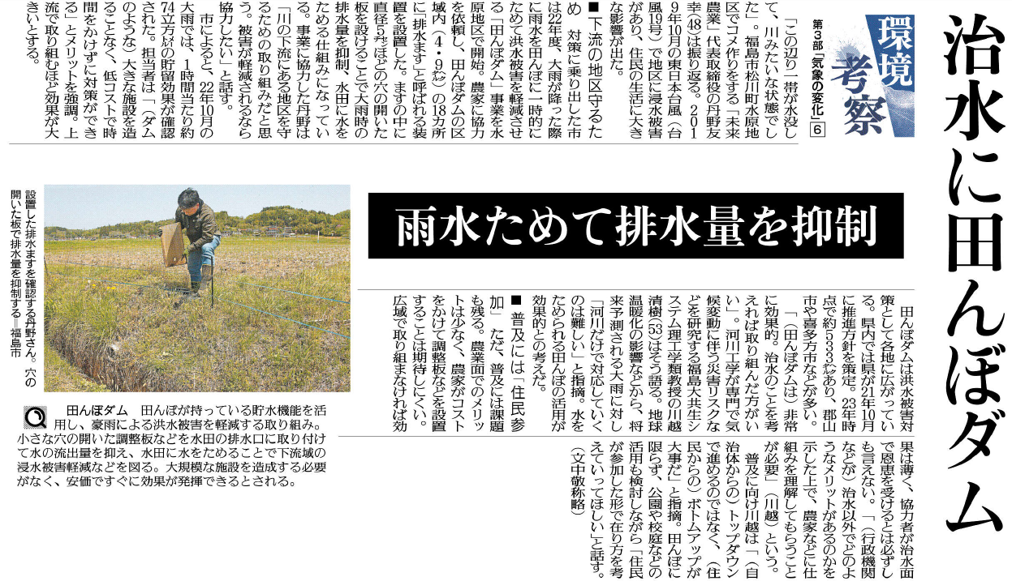

記事を読んでどのようなことを考えましたか。まとめてみましょう。

田んぼダムの普及のための課題とは何ですか。

田んぼダムのメリットは何ですか。

▲ 6月 8日 福島民友新聞掲載

⑪